科室质量控制数据报表
耳鼻咽喉头颈外科（2026年7月）
说明：评级按全院核心临床科室排名分四档，A（前25%，绿）、B（25%-50%，蓝）、C（50%-75%，橙）、D（后25%，红）；DDDs、医疗不良事件上报数为达标/不达标。
指标名称 | 数值 | 评级
出院人次 | 506 | A
门（急）诊人次 | 6532 | A
医疗服务收入占比 | 35.33% | B
门诊次均费用 | 426.04 | C
门诊次均药品费用 | 190.94 | D
住院次均费用 | 11785.24 | B
住院患者均次药品费用 | 1321.15 | A
CMI值 | 1.18 | C
平均住院日 | 5.13 | B
床位使用率 | 122.64% | A
出院患者手术占比 | 81.42% | A
出院患者四级手术占比 | 7.04% | C
出院患者微创手术占比 | 1.46% | B
疑难病例讨论数 | 12 | B
死亡例数（住院） | 0
(48小时)再入院例数 | 0 | A
再次手术例数 | 2 | C
住院超30天病例数 | 2 | C
非医嘱离院例数（住院） | 0 | A
医疗不良事件上报数 | 4 | 不达标
检验危急值处理率 | 100.00% | A
临床路径入径率 | 47.23% | D
出院病历3个工作日归档率 | 62.79% | C
普通会诊未及时完成数 | 8 | B
督查扣分 | 0 | A
DDDs | 40.56

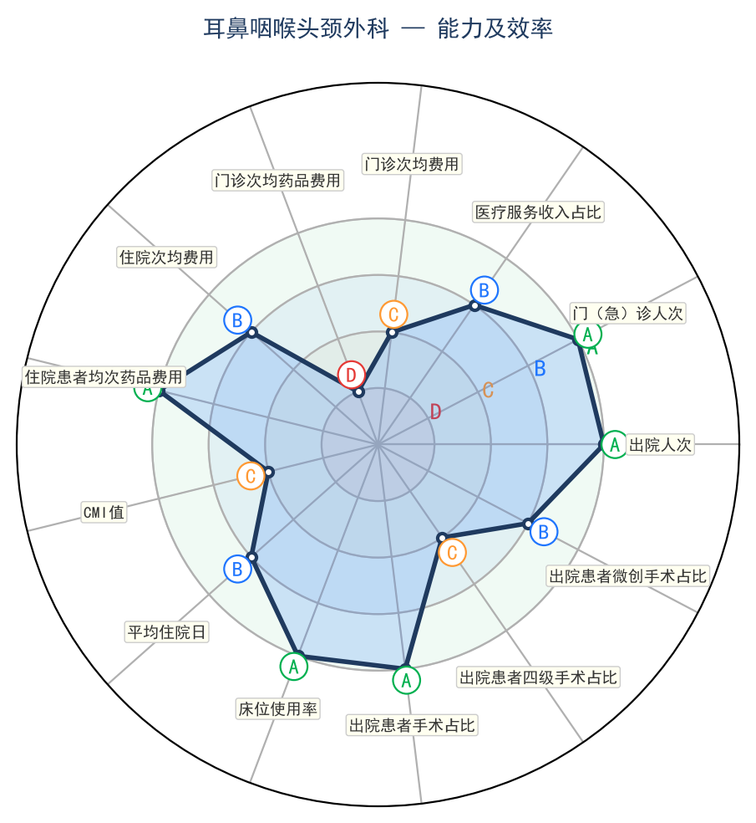 | 